**Лабораторна робота № 11** Розробив: Дюжев Марк

## Тема: Створення гілок та навігація у розгалуженному проєкті.

## Мета: Отримати навички скасування змін в локальній робочій копії у СКВ Git.

## Хід роботи:

1. Перевірити глобальні налаштування Git for Windows
2. Завантажити копію репозиторію лабораторних робіт з дисципліни «Інструментальні засоби візуального програмування»

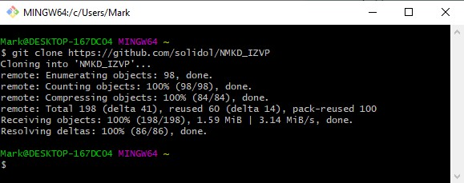

1. У завантаженому репозиторії створити гілку "testВашіПІБлатиницею" (до слова "test" додати ваші прізвище та ініціали транслітерацією)

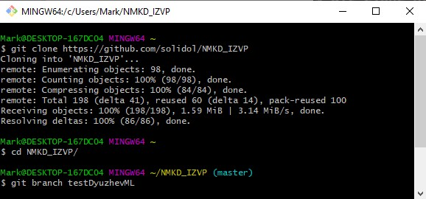

1. Перемкнутися на нову створену гілку, а потім повернутися в гілку "master"

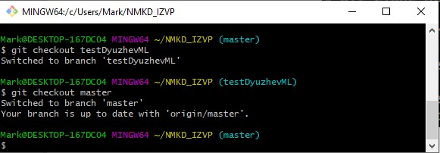

1. У кожній з гілок почергово створити по 2 нових файли, та змінити по-різному 2 файли, що вже існують. Зафіксувати зміни

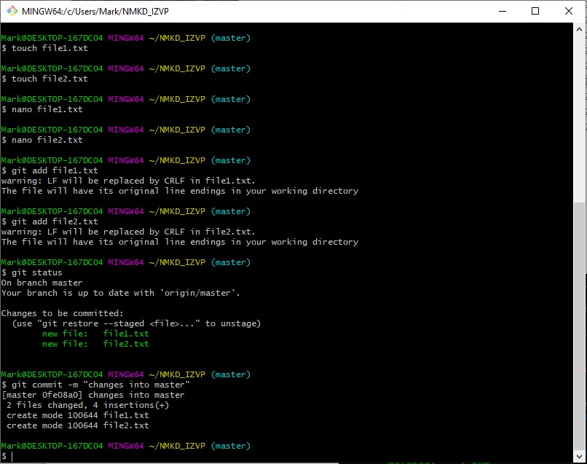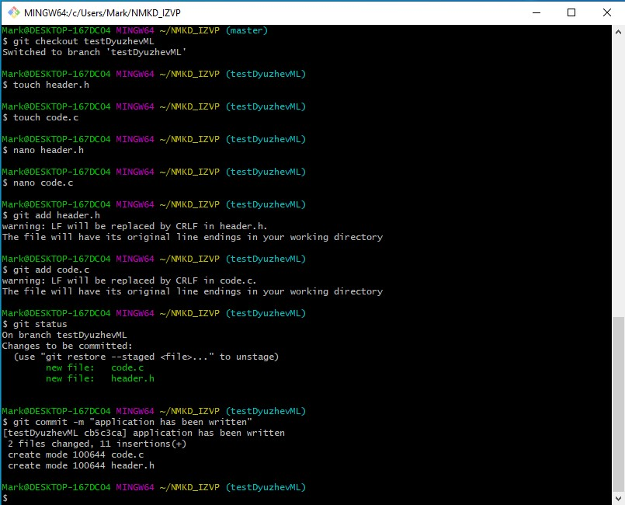

1. Виконати вивантаження усіх гілок на Github

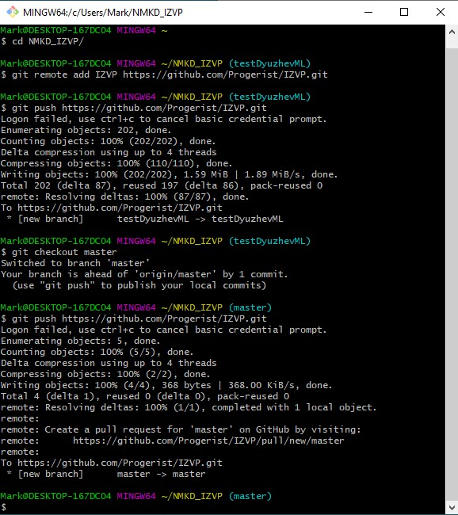

1. Змінити віддалений репозиторій та виконати вивантаження на BitBucket.org

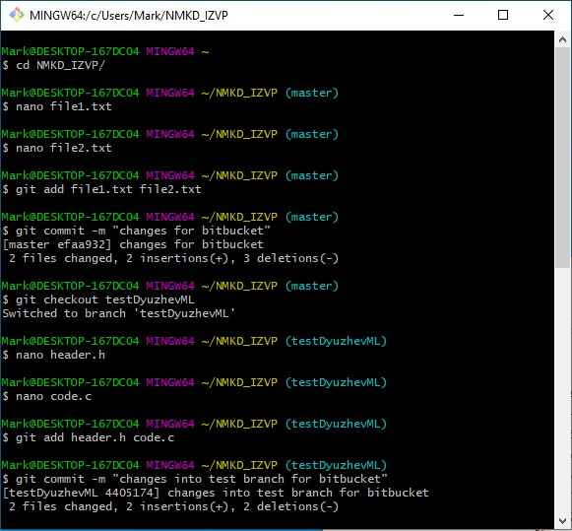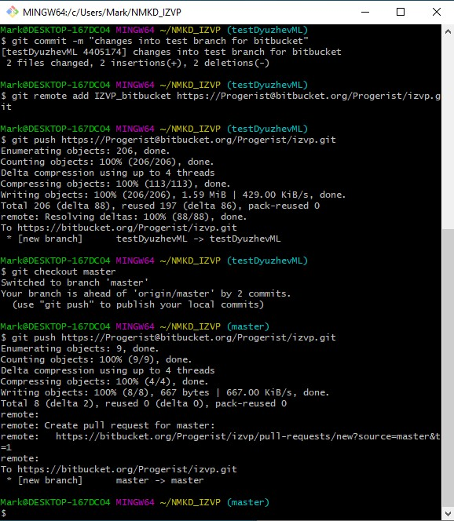

**Контрольні питання:**

1. Що таке гілка в Git?
2. За допомогою якої команди можливо створити нову гілку?
3. Як перемикатися з однієї гілки на іншу?
4. Звідки Git знає, на якій гілці ви зараз знаходитесь?
5. Яке ім'я є загально прийнятим для першої гілки в Git?